外科症例レポート

患者年齢： 性別
疾患名：
手術手技名：
手術施行日：
術者：

コメント
＜術前診断、術前合併症＞

＜術前検査＞

＜術前の治療方針＞

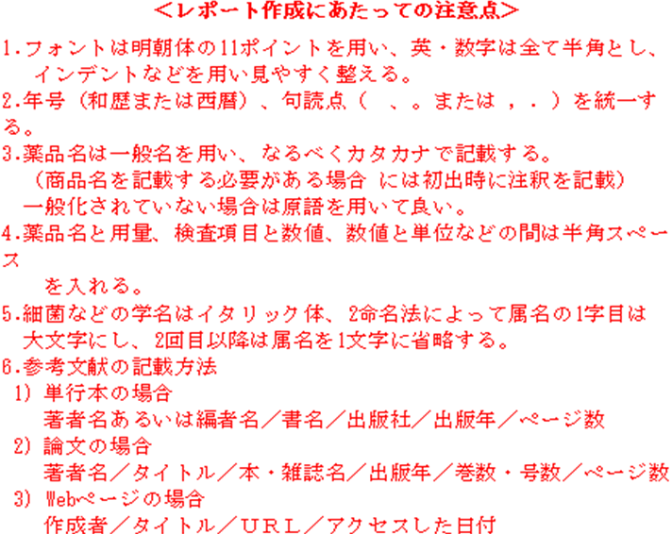

＜実際の手術手技の内容＞

＜術後管理、術後経過＞

担当研修医名： 高知大学医学部附属病院 卒後臨床研修センター
担当指導医名：

